
Tedenski jedilnik od 25. maj do 31. maj 2026

Obrok | Dieta |  | Ponedeljek 25.5.2026 | Torek  26.5.2026 | Sreda  27.5.2026 | Četrtek  28.5.2026 | Petek  29.5.2026 | Sobota  30.5.2026 | Nedelja  31.5.2026
Zajtrk |  |  | zaseka/krem maslo  bela kava kruh  (gluten, soja, laktoza) | pašteta  bela kava kruh  (gluten, soja, laktoza) | ocvirkov namaz/kisla smetana  bela kava kruh  (gluten, soja, laktoza) | posebna salama  bela kava kruh  (gluten, soja, laktoza) | marmelada margarina  bela kava kruh  (gluten, soja, laktoza) | topljeni sir/mesni namaz  bela kava kruh  (gluten, soja, laktoza) | maslo in marm./med  bela kava kruh  (gluten, soja, laktoza)
 |  | PASIRANI | kus kus na mleku | mlečni riž | čokolino | mlečna juha | bela kava, kruh | mlečni zdrob | mlečni zdrob
Kosilo |  | NAVADNO  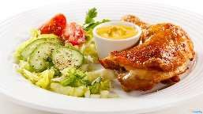 | pisan zelenjavni lonec z mesom jogurtovo pecivo s sadjem (gluten, soja, laktoza, jajca) | goveji zrezki v čebulni omaki beli riž solata z jajčko sladica, vino  (gluten, laktoza, jajca) | porova juha krompirjeva musaka endivja s fižolom  (gluten, soja, laktoza) | vampi po tržaško polenta sadje  (gluten, soja) | fižolova juha po babičino rižev narastek s sadnim prelivom (gluten, laktoza, jajca) | bograč s svinjskim in govejim mesom banana (gluten, soja) | kostna juha z rezanci pečen piščanec mlinci sladko zelje (gluten, laktoza, jajca)
 |  | ANTIPURINSKO  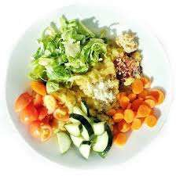 | pisan zelenjavni lonec z mesom jogurtovo pecivo s sadjem  (gluten, soja, laktoza, jajca) | goveji zrezki v čebulni omaki beli riž rdeča pesa sladica vino  (gluten, laktoza, jajca) | porova juha krompirjeva musaka kuhana zelenjava v solati  (gluten, soja, laktoza) | vampi po tržaško polenta sadje  (gluten, soja) | fižolova juha po babičino rižev narastek s sadnim prelivom (gluten, laktoza, jajca) | bograč s svinjskim in govejim mesom banana (gluten, soja) | kostna juha z rezanci pečen piščanec mlinci sladko zelje (gluten, laktoza, jajca)
 |  | ŽELODČNO  ŽOLČNO JETRNO | pisan zelenjavni lonec z mesom jogurtovo pecivo s sadjem (gluten, soja, laktoza, jajca) | goveji zrezki v čebulni omaki beli riž rdeča pesa sladica vino  (gluten, laktoza, jajca) | porova juha krompirjeva musaka kuhana zelenjava v solati  (gluten, soja, laktoza) | vampi po tržaško polenta sadje  (gluten, soja) | fižolova juha po babičino rižev narastek s sadnim prelivom (gluten, laktoza, jajca) | bograč s svinjskim in govejim mesom banana (gluten, soja) | kostna juha z rezanci pečen piščanec mlinci sladko zelje (gluten, laktoza, jajca)
 |  | PASIRANO  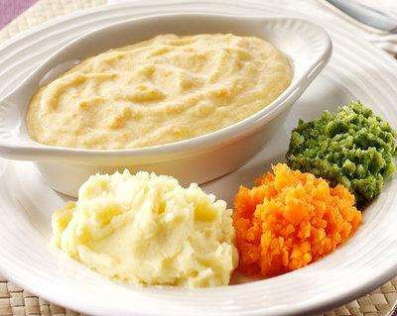 | pisan zelenjavni lonec z mesom jogurtovo pecivo s sadjem (gluten, soja, laktoza, jajca) | goveji zrezki v čebulni omaki beli riž rdeča pesa sladica vino  (gluten, laktoza, jajca) | porova juha krompirjeva musaka kuhana zelenjava v solati  (gluten, soja, laktoza) | vampi po tržaško polenta sadje  (gluten, soja) | fižolova juha po babičino rižev narastek s sadnim prelivom (gluten, laktoza, jajca) | bograč s svinjskim in govejim mesom banana (gluten, soja) | kostna juha z rezanci pečen piščanec mlinci sladko zelje (gluten, laktoza, jajca)
Večerja |  | NAVADNA   | kitajsko zelje s krompirjem rezine tlačenke  kruh  (gluten, soja) | krof z marmelado  bela kava (gluten, soja, laktoza, jajca) | liptaver rezine paradižnika domač čebulni kruh sadni čaj (gluten, soja, laktoza) | grenadirmarš  zelena solata  čaj z limono  (gluten, soja, jajca) | ribe z zelenjavo polnozrnata štručka čaj z limono (gluten, soja, ribe) | mlečni riž s čokoladnim posipom bela kava  (gluten, soja, laktoza) | marmorni kolač bela kava (gluten, soja, laktoza)
 |  | ANTIPURINSKA | kitajsko zelje s krompirjem rezine tlačenke  kruh  (gluten, soja) | krof z marmelado  bela kava (gluten, soja, laktoza, jajca) | liptaver rezine paradižnika domač čebulni kruh sadni čaj (gluten, soja, laktoza) | grenadirmarš  zelena solata  čaj z limono  (gluten, soja, jajca) | ribe z zelenjavo polnozrnata štručka čaj z limono (gluten, soja, ribe) | mlečni riž s čokoladnim posipom bela kava  (gluten, soja, laktoza) | marmorni kolač bela kava (gluten, soja, laktoza)
 |  | ŽELODČNA  ŽOLČNA JETRNA | špinača pire krompir  hrenovka čaj z limono (gluten, soja, laktoza) | krof z marmelado  bela kava (gluten, soja, laktoza, jajca) | liptaver rezine paradižnika domač čebulni kruh sadni čaj (gluten, soja, laktoza) | grenadirmarš  zelena solata  čaj z limono  (gluten, soja, jajca) | ribe z zelenjavo polnozrnata štručka čaj z limono (gluten, soja, ribe) | mlečni riž s čokoladnim posipom bela kava  (gluten, soja, laktoza) | marmorni kolač bela kava (gluten, soja, laktoza)
 |  | PASIRANA | špinača pire krompir  hrenovka čaj z limono (gluten, soja, laktoza) | haše omaka drobne testenine ledeni čaj  (gluten, laktoza, jajca) | vrtnarska juha z mesom in vodnimi žličniki čaj  (gluten, jajca, laktoza, soja) | grenadirmarš  zelena solata  čaj z limono  (gluten, soja, jajca) | prosena kaša na mleku s sadjem bela kava (gluten, soja, laktoza, jajca) | mlečni riž s čokoladnim posipom bela kava  (gluten, soja, laktoza) | mesno zelenjavna juha z mesom  lca jogurt  (gluten, soja, laktoza)
Malica |  |  | sadje | jogurt  (laktoza) | sadna kaša | puding  (laktoza) | sadje | jogurtov desert  (laktoza) | sadje
Pridržujemo si pravico do spremembe jedilnika!

